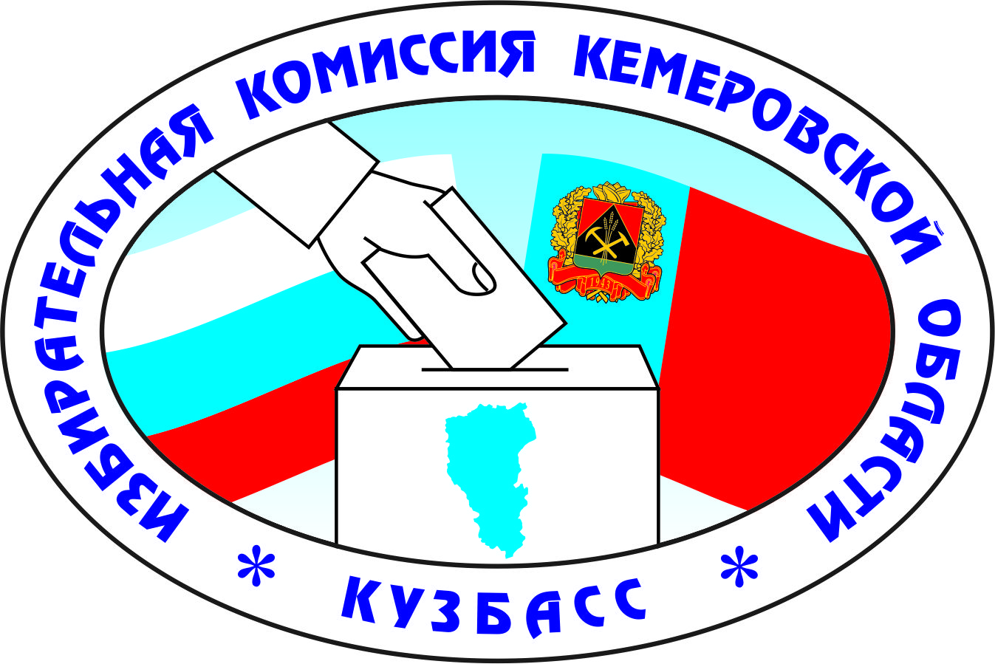

ИЗБИРАТЕЛЬНАЯ КОМИССИЯ КЕМЕРОВСКОЙ ОБЛАСТИ

П О С Т А Н О В Л Е Н И Е

7 февраля 2019 г. № 78/763-6
г. Кемерово

О проведении деловой игры «Думай, выбирай!»
среди учащихся образовательных организаций
Тяжинского муниципального района

В соответствии с постановлением Избирательной комиссии Кемеровской области от 25 декабря 2018 года № 74/714-6 «О Сводном плане основных мероприятий Избирательной комиссии Кемеровской области по повышению правовой культуры избирателей (участников референдума) и других участников избирательного процесса, обучению кадров избирательных комиссий, мониторингу и совершенствованию избирательных технологий на 2019 год» и, заслушав информацию о проведении деловой игры «Думай, выбирай!» среди учащихся образовательных организаций Тяжинского муниципального района, Избирательная комиссия Кемеровской области постановляет:
1. Провести деловую игру «Думай, выбирай!» среди учащихся образовательных организаций Тяжинского муниципального района.
2. Утвердить Сценарий деловой игры «Думай, выбирай!» среди учащихся образовательных организаций Тяжинского муниципального района (прилагается).
3. Победителей и активных участников деловой игры наградить поощрительными призами Избирательной комиссии Кемеровской области.
4. Поручить председателю Избирательной комиссии Кемеровской области П.Е. Батыреву утвердить смету расходов на проведение деловой игры в соответствии с настоящим постановлением.
5. Начальнику отдела - главному бухгалтеру Избирательной комиссии Кемеровской области Е.Р. Дюльгер произвести расходы в соответствии с настоящим постановлением за счет средств федерального бюджета, выделенных на совместные мероприятия по повышению правовой культуры избирателей (участников референдума) и обучению организаторов выборов и референдумов на 2019 год.
6. Контроль за выполнением настоящего постановления возложить на заместителя председателя Избирательной комиссии Кемеровской области В.Ю. Шахматову.

Председатель

Избирательной комиссии

Кемеровской области П.Е. Батырев

Секретарь
Избирательной комиссии
Кемеровской области М.А. Пименов

Приложение
к постановлению
Избирательной комиссии
Кемеровской области
от 7 февраля 2019 г. № 78/763-6

Сценарий деловой игры «Думай, выбирай!»
среди учащихся образовательных организаций
Тяжинского муниципального района

Деловая игра проводится на территории Тяжинского муниципального района. Организаторами конкурса являются Избирательная комиссия Кемеровской области, территориальная избирательная комиссия Тяжинского муниципального района.
Цель: повышение уровня информированности подростков по вопросам избирательного права.
Задачи:
- выявление и закрепление знаний обучающихся в вопросах избирательного права;
- знакомство с основными этапами избирательного процесса;
- повышение правовой культуры молодых и будущих избирателей;
- формирование способности к активному, осознанному выбору, личному самоопределению;
- формирование активной гражданской позиции и гражданской ответственности;
- воспитание чувств патриотизма и долга.

Оборудование:
- Презентация «Выборы».
- Видео – ролик.
- Компьютер.
- Проектор.
- Экран.
- Кабина для тайного голосования.
- Бюллетени.
- Список избирателей.
- Карточки с фамилиями кандидатов.

Ход мероприятия.
Ведущий № 1.: Здравствуйте, ребята.
Ведущий № 2.: Человек не может жить один, вне коллектива. Каждый человек в своей жизни регулярно совершает выбор: куда пойти учиться, в какую спортивную секцию записаться, что подарить маме на день рождение и т.д. Кого выбрать? За что выбрать? То есть человек всегда стоит перед выбором.
А, что мы называем выборами? Что такое избирательное право? Каковы принципы избирательного права? Всё это должны знать будущие избиратели, т.е. Вы, дорогие ребята. Именно эти вопросы мы затронем сегодня, наша деловая игра посвящена избирательному праву граждан, и тема её звучит так «Думай, выбирай!».
Ведущий № 1.: Я думаю, что каждому из вас уже приходилось выбирать вещи, мобильные телефоны и другие гаджеты и т.д. А для чего вы это делали, почему не купили первую же попавшуюся вам на глаза вещь, телефон, гаджет? (Хотелось выбрать лучшее из того вам предлагают).
Ведущий №2: Я предлагаю вам послушать, сказку (читает вслух и проводит демонстрацию презентации).

Сказка об игрушечном государстве.

В одной семье было трое детей. У каждого из них были свои интересы. Коля любил играть с солдатиками, у него была целая армия игрушечных воинов, среди которых были как рядовые солдаты, так и бравые генералы.
У Маши любимой игрой было представлять себя в королевском замке. Поэтому среди её игрушек было много принцев и принцесс.
Младшая же сестрёнка Даша не расставалась со своими мягкими игрушками – животными.
Когда наступала ночь, дети ложились спать. А в детской в это время происходили чудеса. Все игрушки оживали, и начиналась настоящая сказочная жизнь. Игрушечные воины проводили свои учения, а иногда даже целые сражения. Принцы и принцессы устраивали балы. А животные выходили на охоту.
Вы думаете, все были довольны?
Представьте себе, что нет: военные были недовольны, что их учениям мешают животные, принцы и принцессы жаловались, что грохот орудий заглушает музыку, и они не могут танцевать, а игрушечные хищники утверждали, что охотиться им мешает любой шум: как музыка, так и грохот сражения.
Шло время. Надоело игрушкам ссориться. И тогда решили они создать своё игрушечное государство, управлять которым будет выбранные всеми игрушками Президент, который подумает и установит такой порядок, чтобы все были довольны.
Тут же выступили вперёд два генерала и сказали, что они готовы взять на себя эту ответственность.
- Мы тоже хотим участвовать в управлении нашим государством,- заявили принц и принцесса.
- А чем я хуже? – обиделся медведь и предложил свою кандидатуру.
Таким образом, набралось шесть кандидатов (желающих стать Президентами).
И тогда игрушки решили провести выборы. Пусть каждая игрушка проголосует за того кандидата, которому доверяет и которого считает достойным. Кому достанется больше «голосов» избирателей, тот и будет Президентом нашей сказочной страны.
Ведущий № 1.: Разумеется, по-настоящему голос отдать нельзя (иначе как потом разговаривать). Но можно записать своё мнение на специальном документе, который называется бюллетень. Надо только поставить галочку напротив своего кандидата. И тогда ваш выбор точно сделан.
Ведущий № 2.: Ребята, давай те ответим на вопрос, что же такое выборы? (Ответы детей). Выборы – это процедура избрания кого – либо путем открытого или тайного голосования.
(Показ видео ролика «Выборы глазами детей»).

Ведущий № 1.: И сейчас мы вам предлагаем, поиграть и самим примерить роли: избирателей, членов участковой избирательной комиссии, наблюдателей и кандидатов в Президенты.
Ведущий № 2.: Несмотря на то, что мы проводим игру, вам следует подойти к выборам ответственно, голосовать за того или иного кандидата не потому, что вы друзья, а исходя из личностных деловых качеств кандидата. Ведь ваш выбор – это ваше будущее.
Ведущий № 1.: Свою работу мы начинаем с тренинга. На эту должность в нашей игре заявлено 4 кандидатуры. А сейчас позвольте представить наших кандидатов.
Приветствуем: 1)______________________________________________________________._ 2)______________________________________________________________. 3)______________________________________________________________._4)______________________________________________________________.
Ведущий № 2.: И начнем мы с представления предвыборных программ наших кандидатов. После представления программ проведем дебаты.
Ведущий № 1.: Уважаемые кандидаты, просим вас занять свои места. Постарайтесь убедить избирателей в том, что именно вы можете стать Президентами. (На написание предвыборной программы мы даем вам 5 минут).
Ведущий № 2.: Дорогие друзья, а пока наши кандидаты готовят свою предвыборную речь, давайте проведем небольшую викторину (блиц-опрос):
1) Со скольки лет человек может стать избирателем? (18 лет).
2) В какой день недели проходят выборы? (воскресенье).
3) Может ли голосование проходить в будний день? (нет).
4) Может ли голосование продолжаться после истечения времени? (да, но проголосовать могут только лица, находящиеся в 20 ч. 00 мин. в помещении для голосования).
5) На избирательном участке процедуру голосования проводит? (участковая избирательная комиссия).
6) Кто такие наблюдатели? ( Наблюдатель – это человек, который следит, чтобы процедура голосования, подсчета голосов и подведения итогов проходила без нарушений).
7) Можно ли на избирательном участке спрашивать совет у комиссии и избирателей о том, за кого голосовать? (нельзя).
8) Можете ли вы заполнить бюллетень, не заходя в кабину для голосования? (нет).
9) Гражданин в день голосования на избирательном участке предъявляет свидетельство о рождении. Имеет ли право он проголосовать?
(Нет, так как необходимо предъявить паспорт либо документ, удостоверяющий личность).
10) Может ли проголосовать вместо одного человека другой? (Нет, так как каждый гражданин должен голосовать самостоятельно).
Молодцы, вы отлично ответили на все вопросы викторины.

Ведущий № 1.: Мы слушаем внимательно программы всех кандидатов:
Слово предоставляется первому кандидату_______________________.
Слово предоставляется второму кандидату_______________________.
Слово предоставляется третьему кандидату_______________________.
Слово предоставляется четвертому кандидату_____________________.
Ведущий № 2.: Спасибо нашим кандидатам. Но прежде чем, вы зададите друг другу вопросы, ответьте, пожалуйста, на наш. Вы знаете, что люди приходят в политику по разным причинам. Одни хотят улучшить жизнь окружающих, другие - только свою жизнь, реализовать свои потребности, третьи – чтобы быть на виду, давать интервью и.т.д. А для чего Вы стремитесь стать Президентом? (ответы кандидатов).
Ведущий № 1.: Теперь, пожалуйста, Ваши вопросы друг другу.
(кандидаты задают друг другу заранее подготовленные вопросы)
Ведущий № 2.: Наконец пришло время вопросам из зала. Уважаемая аудитория, пожалуйста, задавайте интересующие вас вопросы нашим кандидатам (вопросы из зала, ответы кандидатов).
Ведущий № 1.: Спасибо нашим кандидатам, спасибо аудитории за интересные вопросы. Наши дебаты подошли к концу. Надеемся, что они помогут вам сделать правильный выбор на голосовании, которое состоится прямо сейчас.
Ведущий № 2.: А теперь нам предстоит выбрать одного, достойного, по вашему мнению, кандидата на должность Президента.
Ведущий № 1.: Прошу членов комиссии занять свои места.
Сейчас каждый из вас пройдет с документом к членам избирательной комиссии для получения бюллетеня.
Подсчет голосов, оглашение результатов.
Ведущий № 2.: Наибольшее количество голосов у ________________.
Поздравляем!
Ведущий № 1 .: Спасибо всем за участие, уверена, что игра помогла узнать новое и закрепить те необходимые знания об избирательном праве и выборах, которые нам скоро будут так нужны. Активно участвуйте в жизни своей страны, судьба которой в недалеком будущем во многом будет зависеть от нашей политической грамотности и нашего выбора.
Ведущий № 2.: Спасибо всем за внимание.

